Banka Telefon Pazarlamasında Vadeli Mevduat Aboneliği Tahmini
Makine Öğrenmesi ile Probleme Uygun Çözüm Geliştirme — Proje Raporu
Hazırlayan: Elif DELAL · TNC Group Yapay Zeka Stajı · Ekim 2026
Kod (GitHub): https://github.com/elifdelal/banka-pazarlama-tahmini
Colab not defteri: Banka_Pazarlama_Tahmini.ipynb (Colab’da aç)
Özet. UCI Bank Marketing veri setindeki 41.176 telefon görüşmesi kullanılarak, müşterinin vadeli mevduata abone olup olmayacağı arama yapılmadan önce tahmin edilmiştir. Pozitif sınıf yalnızca %11,3 olduğundan değerlendirme accuracy yerine precision, recall, F1 ve PR-AUC ile yapılmıştır. Lojistik Regresyon, Random Forest ve HistGradientBoosting (HGB) karşılaştırılmış; en iyi model HGB, test setinde F1 = 0,530, ROC-AUC = 0,815, PR-AUC = 0,497 (rastgele: 0,113) elde etmiştir. Model olasılığa göre sıralanan listenin ilk %20'si arandığında abonelerin %67'si yakalanmaktadır. Zaman bazlı ek doğrulama, modelin ekonomik dönem değişimlerine duyarlı olduğunu göstermiştir.
1. Problem Tanımı
Bankalar vadeli mevduat gibi ürünleri telefonla pazarlarken her müşteriyi aramak ciddi zaman, personel ve müşteri memnuniyeti maliyeti doğurur; üstelik aranan müşterilerin yalnızca ~%11’i ürünü satın alır. Bu projenin girdisi, müşterinin demografik ve finansal bilgileri (yaş, meslek, eğitim, kredi durumu), önceki kampanyalarla ilgili geçmişi ve aramanın yapıldığı dönemin makroekonomik göstergeleridir. Hedef çıktı, müşterinin vadeli mevduata abone olup olmayacağıdır (ikili sınıflandırma: evet/hayır) ve bunun olasılığıdır. Gerçek dünyadaki ihtiyaç, arama listesini abone olma olasılığı en yüksek müşterilerden başlayarak sıralamak ve böylece aynı çağrı merkezi kapasitesiyle daha fazla satış yapmaktır. Model, görüşme gerçekleşmeden kullanılacağı için yalnızca arama öncesinde bilinebilen bilgilerle eğitilmiştir.
2. Veri Seti
Çalışmada UCI Machine Learning Repository’de yayımlanan Bank Marketing veri setinin zenginleştirilmiş sürümü (bank-additional-full.csv) kullanılmıştır (Moro, Cortez ve Rita, 2014; lisans: CC BY 4.0). Veri, bir Portekiz bankasının Mayıs 2008 – Kasım 2010 arasında yaptığı telefon kampanyalarını tarih sırasıyla içerir: 41.188 satır, 20 girdi değişkeni ve 1 hedef değişken (y). Kaynak: https://archive.ics.uci.edu/dataset/222/bank+marketing
Tablo 1. Veri setindeki değişken grupları
Grup | Değişkenler | Tür
Müşteri bilgisi | age, job, marital, education, default (temerrüt), housing (konut kredisi), loan (bireysel kredi) | 1 sayısal, 6 kategorik
Son temas | contact (cep/sabit hat), month, day_of_week, duration (görüşme süresi, sn) | 1 sayısal, 3 kategorik
Kampanya geçmişi | campaign (bu kampanyadaki arama sayısı), pdays (son aramadan beri geçen gün), previous, poutcome | 3 sayısal, 1 kategorik
Ekonomik bağlam | emp.var.rate (istihdam değişimi), cons.price.idx (TÜFE), cons.conf.idx (tüketici güveni), euribor3m, nr.employed | 5 sayısal
Hedef | y: müşteri vadeli mevduata abone oldu mu? (yes / no) | İkili

Sınıf dengesizliği: Müşterilerin 4.640 tanesi (%11,3) abone olmuş, %88,7’si olmamıştır. Eksik değerler: Veride boş hücre yoktur; eksik bilgiler “unknown” etiketiyle kodlanmıştır. En çok default (8.597 satır, %20,9), education (%4,2), housing ve loan (%2,4) sütunlarında görülür. Ayrıca 12 tekrar eden satır bulunmaktadır.
3. Veri Analizi ve Ön İşleme
3.1 Veri keşfi
Kategorik ve gruplanmış sayısal değişkenler için abone olma oranları Şekil 1’de, sayısal değişkenler arasındaki ilişkiler ve görüşme süresinin etkisi Şekil 2’de verilmiştir.
Gözlemler:
- Accuracy yanıltıcıdır: Herkese “hayır” diyen bir model %88,7 doğruluk elde eder. Bu nedenle başarı, azınlık sınıfı odaklı metriklerle (precision, recall, F1, PR-AUC) ölçülmelidir.
- Dönem etkisi çok güçlüdür: Aramaların %33’ü mayıs ayında yapılmış ancak oran yalnızca %6’dır; mart, eylül, ekim ve aralıkta oran %44–51’e çıkar. Euribor faizi 1’in altındayken oran %46, 4’ün üstündeyken %5’tir. Bu değişkenler müşteriden çok kampanyanın yapıldığı ekonomik ortamı temsil eder (2008 krizi sonrası faizlerin düşmesi).
- Geçmiş başarı güçlü bir sinyaldir: Önceki kampanyada ürünü almış müşterilerin %65’i yeniden abone olmuştur. Yaş ile ilişki ise U biçimlidir: 25 yaş altı (%21) ve 65 yaş üstü (%47) gruplar ortalamanın çok üzerindedir; meslekte öğrenciler ve emekliler öne çıkar. Bu doğrusal olmayan yapı ağaç tabanlı modelleri öne çıkarır.
- Çoklu doğrusallık: emp.var.rate, euribor3m ve nr.employed arasındaki korelasyon 0,91–0,97’dir; aynı bilgiyi taşıdıkları için doğrusal modelde katsayılar tek tek yorumlanmamalıdır.
- Veri sızıntısı (data leakage): Hedefle en yüksek korelasyonu görüşme süresi (duration, r = 0,41) taşır; abone olanların medyan görüşmesi 7,5 dk, olmayanlarınki 2,7 dk’dır. Ancak süre, arama bitmeden bilinemez ve arama bittiğinde sonuç zaten bellidir. Gerçekçi bir model için bu değişken girdilerden çıkarılmıştır.
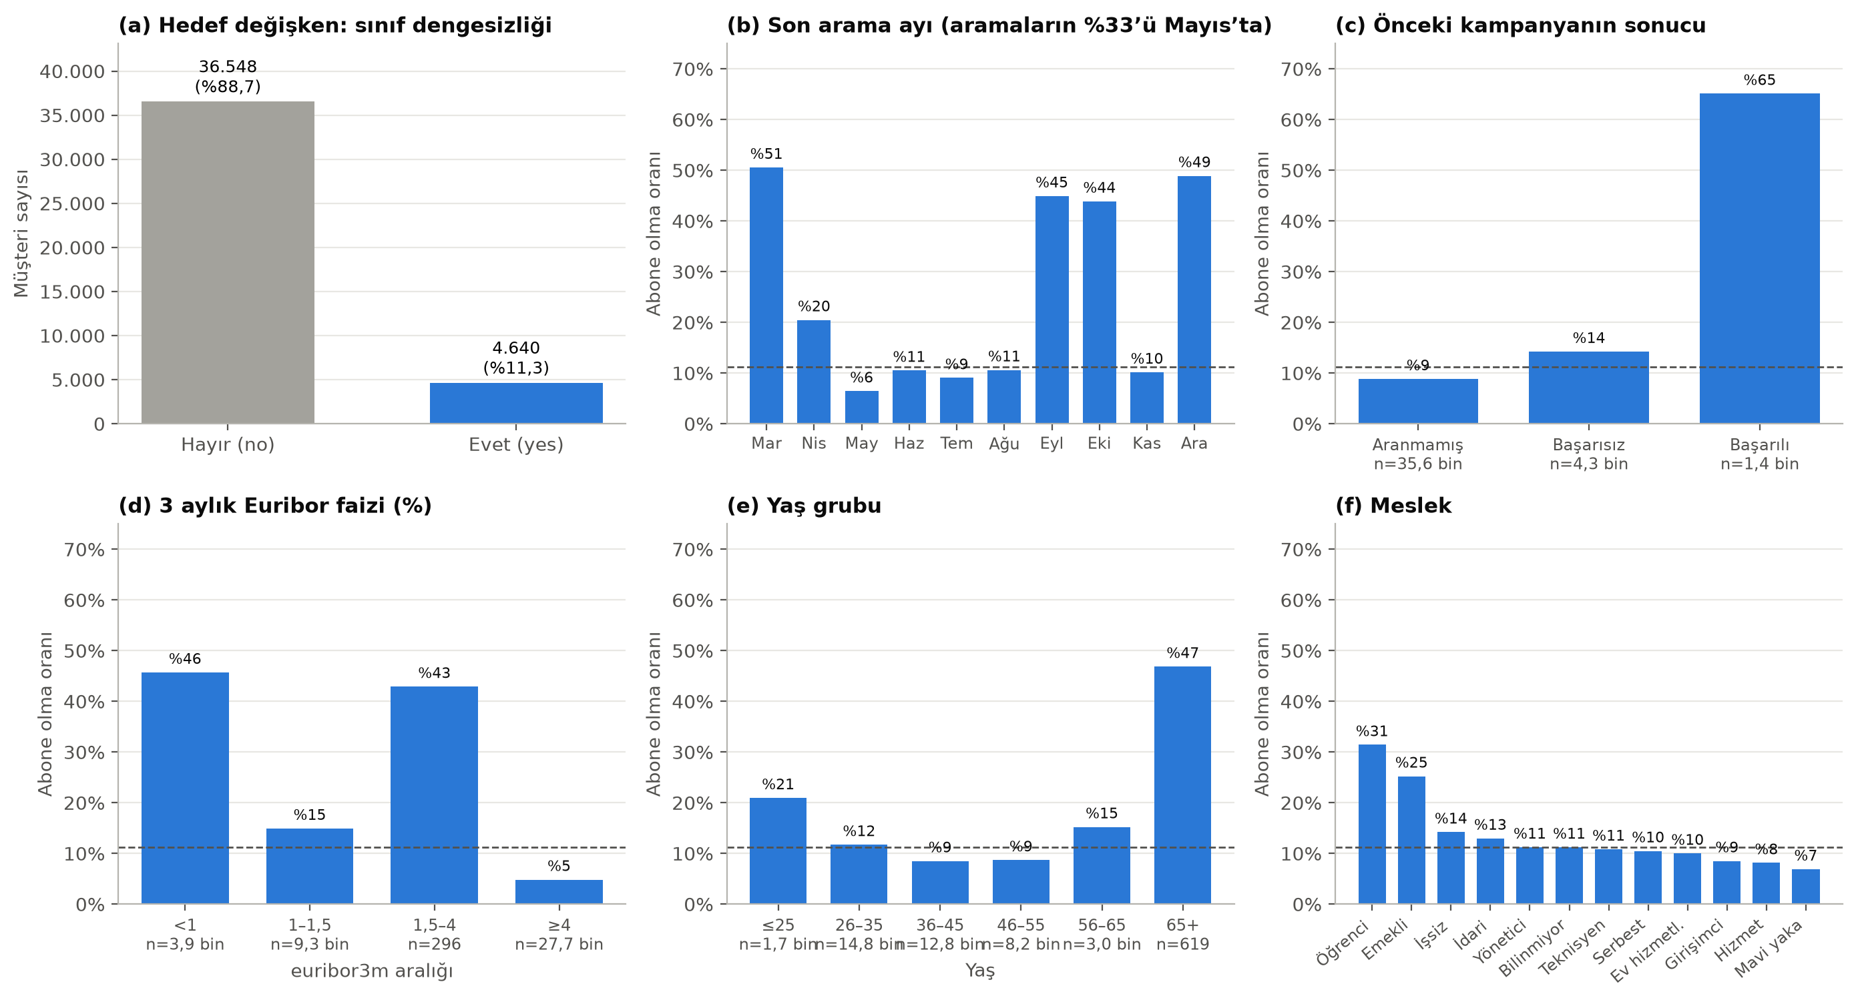
Şekil 1. Hedef dağılımı ve değişkenlere göre abone olma oranı (kesikli çizgi: genel ortalama %11,3; n: örnek sayısı)
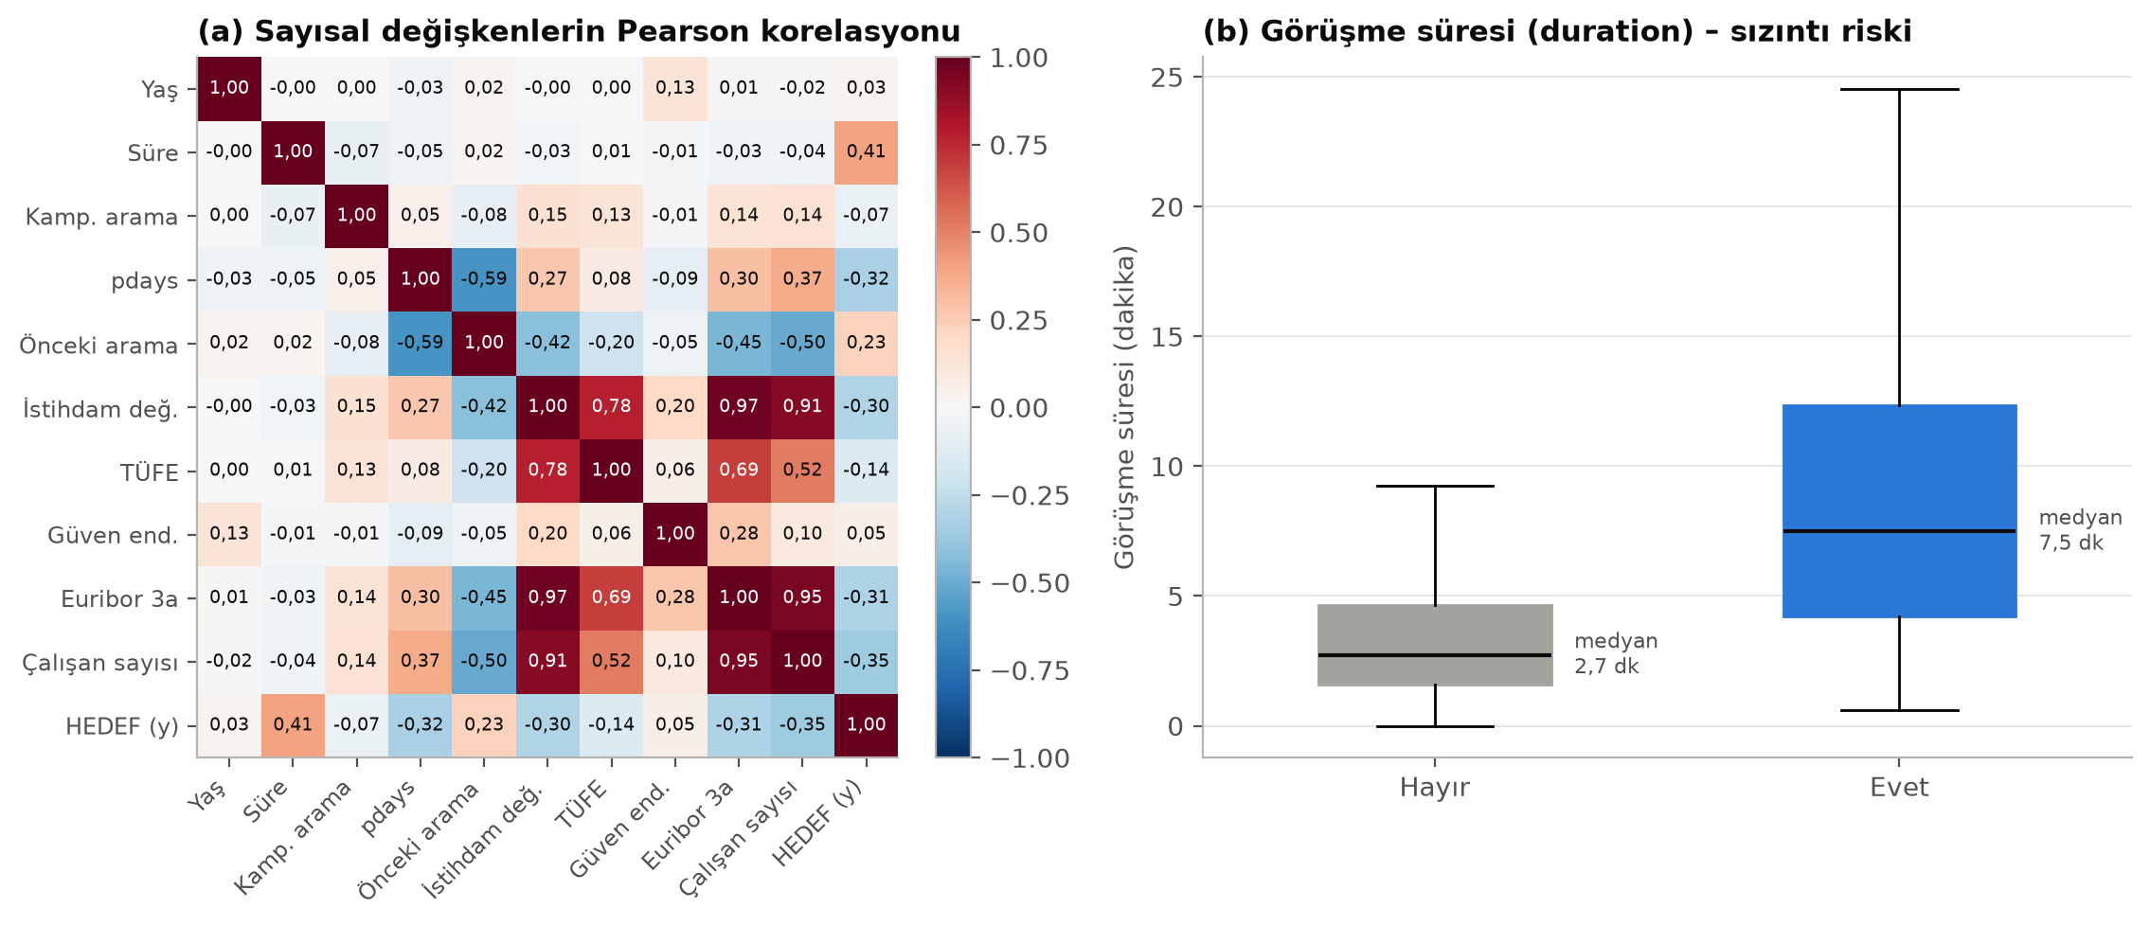
Şekil 2. (a) Sayısal değişkenlerin korelasyon matrisi, (b) sınıflara göre görüşme süresi
3.2 Uygulanan ön işleme adımları
Tablo 2. Ön işleme adımları
Adım | Uygulama | Gerekçe
Tekrarlar | 12 tekrar eden satır silindi → 41.176 satır | Aynı kaydın hem eğitim hem testte bulunmasını engellemek
Eksik değer | “unknown” ayrı bir kategori olarak bırakıldı | Silmek verinin ~%25’ini kaybettirirdi; “bilinmiyor” bilgisinin kendisi anlamlı olabilir
Sızıntı | duration modelden çıkarıldı (yalnızca karşılaştırma için kullanıldı) | Arama öncesinde bilinemez
Özellik dönüşümü | pdays = 999 (“hiç aranmadı” kodu) → ikili onceden_arandi | 999 gerçek bir gün sayısı değildir, ölçeklemeyi bozar
Aykırı değer | campaign (maks. 56) eğitim setinin 99. yüzdeliğinde (14) kırpıldı | Aşırı sağa çarpık dağılımın doğrusal modeli bozmasını önlemek
Encoding | 10 kategorik değişkene One-Hot Encoding → toplam 62 özellik | Algoritmalar sayısal girdi ister; kategoriler arasında sıra yoktur
Ölçekleme | Sayısal değişkenlere StandardScaler (ortalama 0, std 1) | Lojistik Regresyon’un düzenlileştirmesi ölçeğe duyarlıdır
Veri bölme | %80 eğitim (32.940) / %20 test (8.236), tabakalı (stratified) | Her iki kümede de pozitif oran %11,27 korunur

Tüm dönüşümler scikit-learn Pipeline / ColumnTransformer içinde tanımlanmıştır; böylece ölçekleme ve encoding parametreleri yalnızca eğitim verisinden öğrenilir ve çapraz doğrulama katmanlarında bile test bilgisi modele sızmaz. Kırpma sınırı da yalnızca eğitim setinden hesaplanmıştır.
4. Model / Yöntem Seçimi
Problem tablo verisi üzerinde ikili sınıflandırma olduğu için klasik makine öğrenmesi yöntemleri tercih edilmiştir; bu tür yapılandırılmış verilerde ağaç tabanlı topluluk modelleri derin öğrenmeye göre genellikle daha başarılı, daha hızlı ve daha yorumlanabilirdir. Basitten karmaşığa dört model karşılaştırılmıştır:
Tablo 3. Karşılaştırılan modeller
Model | Rolü | Seçim gerekçesi
Dummy (çoğunluk sınıfı) | Alt sınır | Modellerin gerçekten öğrenip öğrenmediğini görmek için referans
Lojistik Regresyon | Temel (baseline) model | Hızlı, yorumlanabilir; iyi kalibre olasılık üretir; L2 düzenlileştirme ile çoklu doğrusallığa dayanıklı
Random Forest | Doğrusal olmayan model | Yüzlerce karar ağacının oylaması; U biçimli ilişkileri ve değişken etkileşimlerini yakalar, aykırı değerlere dayanıklıdır
HistGradientBoosting | Güçlü topluluk modeli | Ağaçları ardışık olarak önceki hataları düzeltecek şekilde kurar; tablo verilerinde en iyi sonuçları veren yöntem ailesindendir (XGBoost/LightGBM benzeri)

SVM, ~33 bin satırlık eğitim verisinde çekirdek (kernel) hesaplamaları nedeniyle çok yavaş olduğundan ve doğal olasılık çıktısı vermediğinden kapsam dışında bırakılmıştır. Dengesizlik için sınıf ağırlıklandırma (class_weight) hiperparametre olarak denenmiş ve karar eşiği ayrıca optimize edilmiştir (Bölüm 5).
5. Eğitim Süreci
Hiperparametreler yalnızca eğitim seti üzerinde 5 katlı tabakalı çapraz doğrulama ile seçilmiştir. Lojistik Regresyon için GridSearchCV (8 kombinasyon), Random Forest (12 deneme) ve HGB (15 deneme) için RandomizedSearchCV kullanılmıştır. Seçim ölçütü PR-AUC (average precision)’dır; çünkü nadir pozitif sınıfı doğru sıralama başarısını doğrudan ölçer ve dengesiz veride ROC-AUC’ye göre daha ayırt edicidir. HGB’de aşırı öğrenmeyi önlemek için eğitim verisinin %10’u ile erken durdurma (early stopping) uygulanmıştır. Arama uzayları: LR’de C ∈ {0,01; 0,1; 1; 10}; RF’de 300 ağaç, max_depth ∈ {8, 12, 16, sınırsız}, min_samples_leaf ∈ {5, 10, 20, 40}, max_features ∈ {sqrt, 0,3}; HGB’de learning_rate ∈ {0,03; 0,05; 0,1}, max_leaf_nodes ∈ {15, 31, 63}, min_samples_leaf ∈ {20, 50, 100}, l2_regularization ∈ {0, 1}. Üç modelde de class_weight ∈ {yok, dengeli} denenmiştir.
Tablo 4. Hiperparametre arama sonuçları (5 katlı CV, eğitim seti)
Model | Seçilen hiperparametreler | CV PR-AUC (ort. ± std) | Eşik
Lojistik Regresyon | C=1, class_weight=yok | 0,451 ± 0,014 | 0,21
Random Forest | min_samples_leaf=10, max_features=0,30, max_depth=8, class_weight=yok | 0,468 ± 0,017 | 0,17
HistGradientBoosting | min_samples_leaf=50, max_leaf_nodes=15, learning_rate=0,05, l2_regularization=0,00, class_weight=yok | 0,468 ± 0,016 | 0,20

Karar eşiği: Modeller olasılık üretir ve varsayılan 0,5 eşiği dengesiz veride abonelerin çoğunu kaçırır. Eşik, test setine hiç bakılmadan, eğitim setindeki çapraz doğrulamanın katman dışı (out-of-fold) tahminleri üzerinde F1’i en yüksek yapan değer olarak seçilmiştir (≈0,17–0,21). İlginç biçimde aramada sınıf ağırlıklandırma seçilmemiştir: ağırlıklandırma olasılıkları bozarken eşik ayarı aynı etkiyi daha kontrollü sağlamaktadır.
6. Değerlendirme Sonuçları
Tablo 5. Test seti sonuçları (8.236 müşteri, 928 abone)
Model | Eşik | Accuracy | Precision | Recall | F1 | ROC-AUC | PR-AUC
Dummy (çoğunluk) | 0,50 | 0,887 | 0,000 | 0,000 | 0,000 | 0,500 | 0,113
Lojistik Regresyon | 0,21 | 0,874 | 0,453 | 0,578 | 0,508 | 0,800 | 0,454
Random Forest | 0,17 | 0,875 | 0,459 | 0,614 | 0,526 | 0,811 | 0,489
HistGradientBoosting | 0,20 | 0,878 | 0,469 | 0,610 | 0,530 | 0,815 | 0,497
HGB – varsayılan eşik 0,5 | 0,50 | 0,901 | 0,668 | 0,234 | 0,346 | 0,815 | 0,497
HGB + duration (gerçekçi değil) | 0,32 | 0,910 | 0,572 | 0,782 | 0,661 | 0,951 | 0,674

Üç model de rastgele tahminin (PR-AUC 0,113) yaklaşık 4–4,5 katı PR-AUC’ye ulaşmıştır. HistGradientBoosting tüm metriklerde en iyi sonucu vermiştir (F1 0,530, PR-AUC 0,497); Random Forest çok yakın, Lojistik Regresyon ise özellikle düşük recall bölgesinde belirgin biçimde geridedir (Şekil 3b). Dummy modelin accuracy’si (0,887) eşik ayarlı modellerden bile yüksektir, ancak hiçbir aboneyi bulamaz; bu, accuracy’nin bu problemde neden kullanılmaması gerektiğini açıkça gösterir. Eşik seçiminin etkisi de büyüktür: aynı HGB modeli 0,5 eşiğinde abonelerin yalnızca %23’ünü yakalarken seçilen eşikte %61’ini yakalar (F1 0,346 → 0,530).
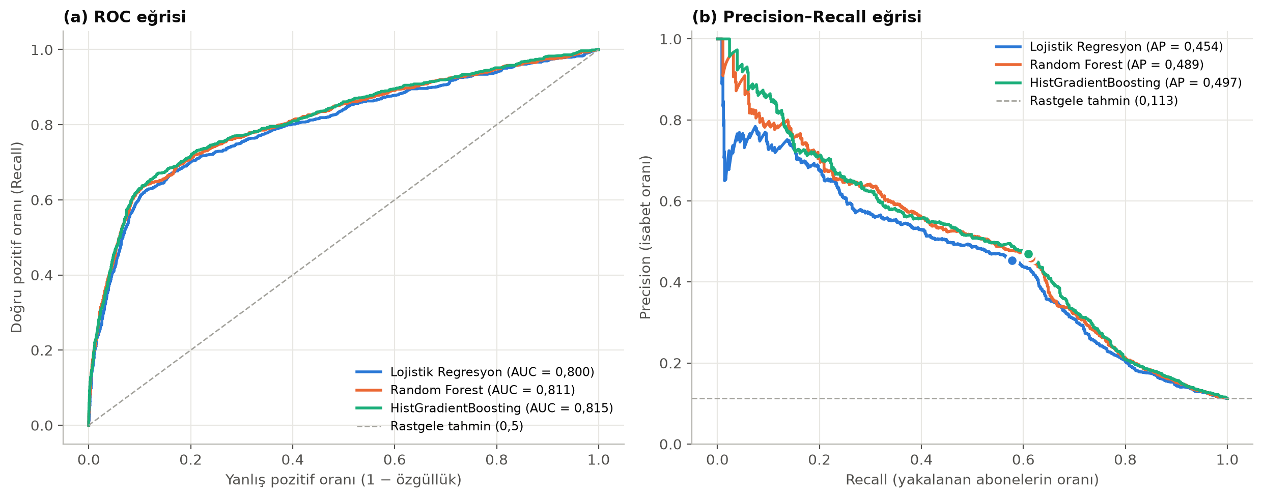
Şekil 3. Test setinde ROC ve Precision–Recall eğrileri (noktalar: seçilen eşikteki çalışma noktası)
Karışıklık matrisi (Şekil 4a): HGB, 928 abonenin 566’sını doğru bulmuş, 362’sini kaçırmıştır (FN). “Abone olur” dediği 1.207 müşterinin 641’i (FP) abone olmamıştır; yani her ~2,1 aramadan biri satışla sonuçlanır (rastgele aramada ~8,9 aramada bir). Permütasyon önemine (Şekil 4b) göre modelin en çok dayandığı değişkenler çalışan sayısı, Euribor ve istihdam değişimi gibi ekonomik göstergeler; ardından müşterinin önceden aranmış olması, iletişim türü ve aydır. Meslek, eğitim ve kredi bilgilerinin katkısı ise sıfıra yakındır.
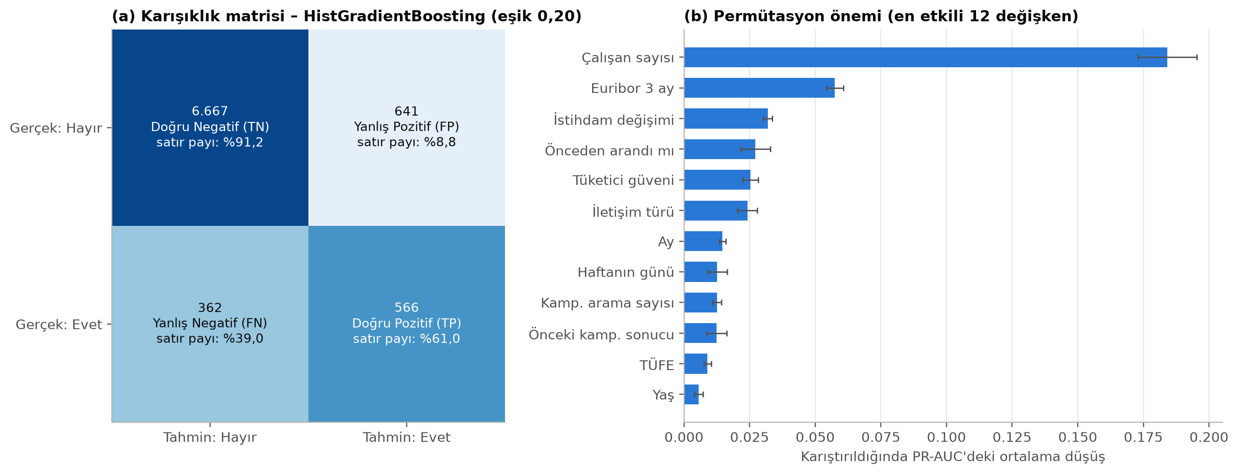
Şekil 4. (a) HGB karışıklık matrisi (renk: satır içi oran), (b) test setinde permütasyon önemi
İş açısından yorum (Şekil 5b): Müşteriler model olasılığına göre sıralanıp listenin yalnızca ilk %10’u arandığında abonelerin %47’si, ilk %20’si arandığında %67’si yakalanır (rastgele aramaya göre 3,4 kat verim). Şekil 5a ise eşiğin bir iş kararı olduğunu gösterir: arama maliyeti yüksekse eşik yükseltilerek precision, kaçırılan müşterinin maliyeti yüksekse eşik düşürülerek recall artırılabilir.
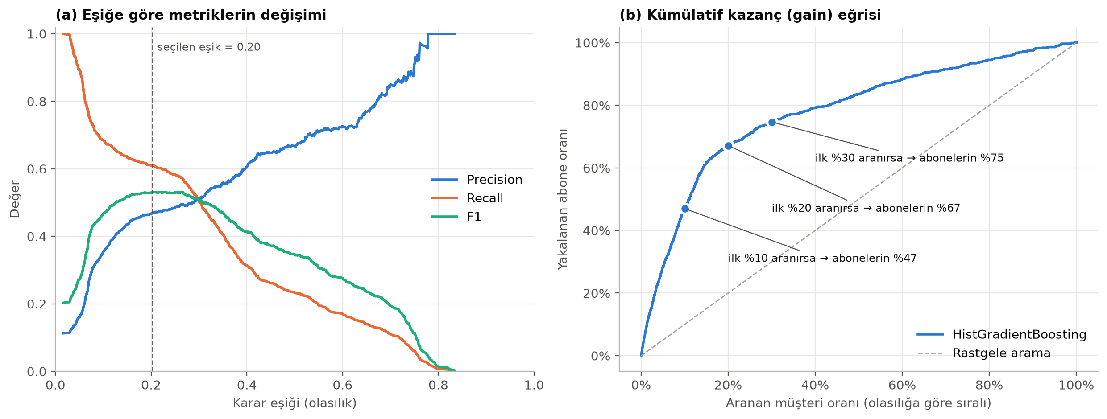
Şekil 5. (a) Eşiğe göre precision / recall / F1 değişimi, (b) kümülatif kazanç eğrisi
Sızıntı karşılaştırması: Görüşme süresi (duration) modele eklendiğinde ROC-AUC 0,815 → 0,951, F1 0,530 → 0,661 sıçramaktadır. Bu yüksek değer yanıltıcıdır; bu veri setiyle sıkça raporlanan %90+ AUC değerleri genellikle duration içeren modellere aittir. Gerçekte kullanılabilecek model, duration içermeyen modeldir.
7. Hata Analizi
Test setindeki tahminler doğru/yanlış türlerine ayrılarak müşteri profilleri karşılaştırılmıştır:
Tablo 6. Hata türlerine göre müşteri profili (HGB, test seti)
Grup | Adet | Ort. olasılık | Ort. Euribor | Önceden aranmış | Mayıs payı | Ort. görüşme süresi
TP – doğru yakalanan abone | 566 | 0,47 | 1,05 | %33 | %6 | 6,4 dk
FN – kaçırılan abone | 362 | 0,07 | 3,63 | %0 | %41 | 14,1 dk
FP – yanlış alarm | 641 | 0,38 | 1,10 | %17 | %6 | 4,1 dk
TN – doğru ret | 6.667 | 0,06 | 4,10 | %0 | %38 | 3,7 dk

- Kaçırılan aboneler (FN) “kötü dönemde” abone olanlardır: FN’lerin ortalama Euribor’u 3,63 (TP’lerde 1,05), %41’i mayıs ayında aranmış ve neredeyse hiçbiri önceden aranmamıştır. Model, yüksek faiz döneminde abone olan müşterilerin yalnızca ~%4,5’ini yakalayabilmiştir (düşük faiz döneminde %82). Bu müşterilerin ortalama görüşme süresi 14,1 dk’dır: satışı, modelin göremediği uzun ve ikna edici bir görüşme getirmiştir.
- Yanlış alarmlar (FP) “iyi dönemde” aranıp abone olmayanlardır: Ortalama Euribor 1,10 ile TP’lere çok benzerler; en emin olunan FP’lerin tamamı önceki kampanyada başarılı olmuş müşterilerdir. Model, dönem ve geçmiş başarı sinyallerine aşırı güvenmekte, aynı koşullardaki müşterileri birbirinden ayıracak bireysel bilgiye (gelir, bakiye, ürün sahipliği) sahip olmadığı için ayırt edememektedir.
- Zaman bazlı doğrulama: Veri tarih sıralı olduğundan ek olarak ilk %80’lik dönemle eğitip son %20’lik dönemde test edilmiştir. Bu dönemde abonelik oranı %6,4 → %30,8’e, ortalama Euribor ~4,3 → ~1,0’a değişmiştir. Rastgele bölmede en iyi olan HGB’nin ROC-AUC’si 0,647’ye ve recall’u %15’e düşerken, Lojistik Regresyon ROC-AUC 0,749 ve recall %69 ile en dayanıklı model olmuştur. Ağaç modelleri eğitimde görmedikleri değer aralığına (çok düşük faiz) dışdeğerleme (extrapolation) yapamaz; doğrusal model ise “faiz düştükçe abonelik artar” eğilimini sürdürebilir.
Zayıf yönler: (1) Performansın büyük kısmı müşteriden değil makroekonomik dönemden gelmektedir; (2) dönem değiştiğinde (veri kayması / concept drift) başarı ciddi biçimde düşebilir; (3) müşteri başına finansal bilgi (gelir, mevduat bakiyesi) olmadığı için aynı dönemdeki müşteriler iyi ayrıştırılamamaktadır; (4) precision ~%47 ile sınırlıdır. Güçlü yönler: sızıntısız ve gerçekçi kurgu, rastgele aramaya göre 3–4 kat verim, Pipeline ile tekrarlanabilir ve test seti hiç kullanılmadan seçilmiş hiperparametre ve eşik.
8. Sonuç ve Geliştirme Önerileri
Bu çalışmada telefon pazarlaması öncesinde abone olacak müşterileri önceden belirleyen, sızıntıdan arındırılmış bir sınıflandırma modeli geliştirilmiştir. HistGradientBoosting rastgele bölünmüş test setinde F1 0,530 ve PR-AUC 0,497 ile en iyi sonucu vermiş, listenin ilk %20’sini arayarak abonelerin %67’sine ulaşmayı mümkün kılmıştır. Ancak zaman bazlı doğrulama, ekonomik koşullar değiştiğinde daha basit Lojistik Regresyon’un daha güvenilir olduğunu göstermiştir. Bu nedenle uygulamada model seçimi yalnızca tek bir test skoruna göre değil, gelecekteki dönemlerdeki dayanıklılığa göre de yapılmalıdır. Geliştirme önerileri:
- Düzenli yeniden eğitim ve izleme: Model her ay/çeyrek son dönem verisiyle yeniden eğitilmeli, kayan pencere (rolling window) doğrulaması kullanılmalı ve abonelik oranı ile Euribor gibi girdilerin dağılımı izlenmelidir.
- Dönemden bağımsız özellikler: Ekonomik göstergeler arası yüksek korelasyon nedeniyle tek bir gösterge veya fark/değişim özellikleri (ör. son 3 aydaki faiz değişimi) kullanılmalı; müşteri bakiyesi, gelir ve ürün sahipliği gibi bireysel veriler eklenmelidir.
- Maliyet duyarlı eşik: Bir aramanın maliyeti ile bir aboneliğin getirisi belirlenerek eşik F1 yerine beklenen kâra göre seçilmeli; olasılıklar kalibre edilmelidir (CalibratedClassifierCV).
- Daha ileri modeller ve açıklanabilirlik: CatBoost/LightGBM ile kategorik değişkenler doğrudan işlenebilir, doğrusal ve ağaç modellerinin birleşimi (stacking) denenebilir; SHAP ile her müşteri için tahminin nedeni çağrı merkezi çalışanına gösterilebilir.
- Uplift modelleme: Asıl iş sorusu “kim alır?” değil “kim aranırsa alır?” olduğu için, kontrol grubu verisi toplanarak aramanın etkisi doğrudan modellenebilir.
Kaynaklar
- Moro, S., Cortez, P. ve Rita, P. (2014). A Data-Driven Approach to Predict the Success of Bank Telemarketing. Decision Support Systems, 62, 22–31. https://doi.org/10.1016/j.dss.2014.03.001
- UCI Machine Learning Repository – Bank Marketing veri seti: https://archive.ics.uci.edu/dataset/222/bank+marketing
- Pedregosa, F. vd. (2011). Scikit-learn: Machine Learning in Python. JMLR, 12, 2825–2830.
- Proje kodu ve not defteri: https://github.com/elifdelal/banka-pazarlama-tahmini

